
รายงานการปฏิบัติรชการ
งานอำนวยการ
ประจำเดือน ธันวาคม 2567

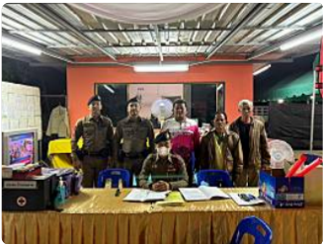

เมื่อวันที่ 29 ธ.ค. 67 เวลา 20.55 น. ร.ต.อ.สิทธิชัย ทำอินแก้ว รอง สวป. สภ.หนองบัวเหนือ พร้อมสายตรวจรถยนต์ ชป.1 พร้อมเจ้าหน้าที่ อำนวยการ ร่วมกับชุดปฏิบัติการประจำจุดร่วมบริการประชาชน ว.4 ว.10 ป้องกันการเกิดอุบัติเหตุและการใช้ความเร็วบนท้องถนนเนื่องในเทศกาลปีใหม่ (10 วันอันตราย) ณ จุดร่วมบริการประชาชน ต.ป่ามะม่วง อ.เมืองตาก จ.ตาก

รายงานการปฏิบัติรชการ
งานอำนวยการ
ประจำเดือน ธันวาคม 2567

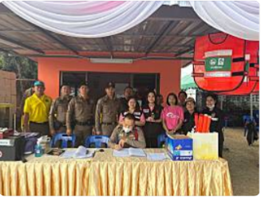

วันนี้ 29 ธ.ค 2567 เวลา 10.31 น. ร.ต.อ.สิทธิชัย ทำอินแก้ว รอง สวป. สภ.หนองบัวเหนือ พร้อมสายตรวจรถยนต์ ชป.1 ,ฝ่ายอำนวยการ ร่วมกับชุดปฏิบัติการประจำจุดร่วมบริการประชาชน ว.4 ว.10 ป้องกันการเกิดอุบัติเหตุและการใช้ความเร็วบนท้องถนนเนื่องในเทศกาลปีใหม่ (10 วันอันตราย) ณ จุดร่วมบริการประชาชน ต.ป่ามะม่วง อ.เมืองตาก จ.ตาก

รายงานการปฏิบัติรชการ
งานอำนวยการ
ประจำเดือน ธันวาคม 2567

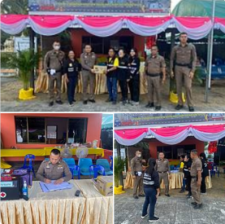

เมื่อวันที่ 28 ธ.ค 67 เวลา16.30น. พ.ต.ท.ศุภิชัย กันหา สว.สภ.หนองบัวเหนือ ได้มาตรวจเยี่ยมพบเจ้าหน้าที่อำนวยการ และมอบของเพื่อเป็นขวัญกำลังใจให้แก่ผู้ปฏิบัติ ณ จุดร่วมบริการประชาชนช่วงเทศกาลปีใหม่ (10วันอันตราย) ชุด อปพร. อบต.ป่ามะม่วง

รายงานการปฏิบัติรชการ
งานอำนวยการ
ประจำเดือน ธันวาคม 2567

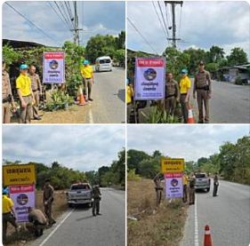

วันนี้ 27 ธ.ค. 67 เวลา 10.00 น. พ.ต.ท.ศุภิชัย กันหา สว.สภ.หนองบัวเหนือ. มอบหมายให้ชุดจิตอาสา(อำนวยการ) สภ.หนองบัวเหนือ ติดตั้งป้ายเตือนเพื่อป้องกันอุบัติเหตุจำนวน 2 จุด บนถนนทางหลวงชนบท ตก1107. บ้านวังม่วง ม.5 ต.หนองบัวเหนือฯ

รายงานการปฏิบัติรชการ
งานอำนวยการ
ประจำเดือน ธันวาคม 2567

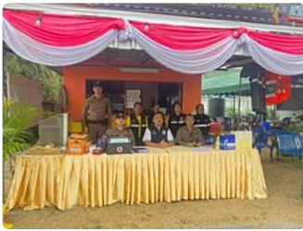

เมื่อวันที่ 28 ธ.ค 2567 เวลา 10.00น. ร.ต.ต.ชยุต สุยะผัน รอง สว.(ป.)สภ.หนองบัวเหนือ ร่วมกับชุดปฏิบัติการประจำจุดร่วมบริการประชาชน(อำนวยการ) ว.4 ว.10 ป้องกันการเกิดอุบัติเหตุและการใช้ความเร็วบนท้องถนนเนื่องในเทศกาลปีใหม่ (10 วันอันตราย) ณ จุดร่วมบริการประชาชน ต.ป่ามะม่วง อ.เมืองตาก จ.ตาก

